LOGO STRUCTURE **FICHE PRODUIT : ZOOM EMPLOI»**

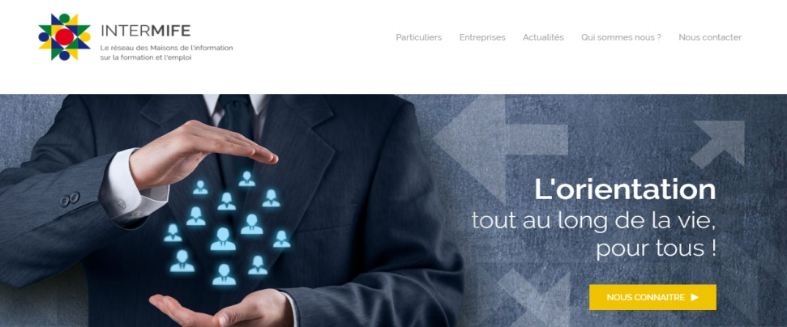**OBJECTIFS**

**L'objectif de cette action est de découvrir l’emploi local, les postes à pourvoir et l’offre de formation pour accéder à ces offres. Il consiste à créer une dynamique territoriale autour de l’emploi, et permet aux participants de découvrir le tissu économique local.**

**PUBLIC**

**PUBLIC : Demandeur-se-s d’emploi sénior-e-s et personnes en demande de reconversion**

**Pré requis : Aucun**

**Délai d’accès :** **Actions organisées 1 fois par an**

**CONTENU ET DEROULEMENT**

ZOOM EMPLOI est une action favorisant le rapprochement entre les stagiaires et les entreprises, à travers des visites et des témoignages de professionnels.

**DUREE :**

4 séances collectives

2 jours de visite d’entreprises

**24 heures**

**TARIF :**

**CONTACT**

Adresse :

Tel

mail :

**Accessibilité** **/handicap**

Nos locaux sont accessibles à tous les publics

Les modalités sont à retrouver sur :

[***https://intermife.fr/annuaire-des-mife/***](https://intermife.fr/annuaire-des-mife/)



Elle se déroule sous la forme de 2 jours de visites consécutives d’entreprises et une journée de bilan d’action en cantre de formation.

Un suivi à 3 mois est assuré.

Fondée sur la visite d'entreprises, de structures de tailles et d'activités variées et sur un encadrement permanent des équipes en charge de l’action, les objectifs pédagogiques sont :

* Créer une dynamique territoriale autour de l’emploi,
* Découvrir le tissu économique local, les besoins et les attentes des employeurs,
* Faire évoluer son projet professionnel,
* Valider une nouvelle orientation professionnelle,
* Connaitre l’offre de formation locale et les modalités d’accès.

**MODALITES PEDAGOGIQUES**

La personne est actrice de son parcours, et créatrice de son devenir professionnel, elle va mobiliser au fil de ses expériences, différents apprentissages et acquérir de nouvelles compétences

Le-la candidat-e est accompagné-e collectivement par un-e conseiller-e emploi formation

Entretien avec le-la chef-fe d’entreprise ou son-sa représentant-e sur les métiers

**EVALUATION**

Séance de restitution des participant-e-s / Enquête de satisfaction

Enquête de devenir à 3 mois